**“涉外经费换算”微服务操作指南**

**一、网上提交申请**

1. **发票（Invoice/Receipt）接收人**使用统一认证码登录学校门户大厅。

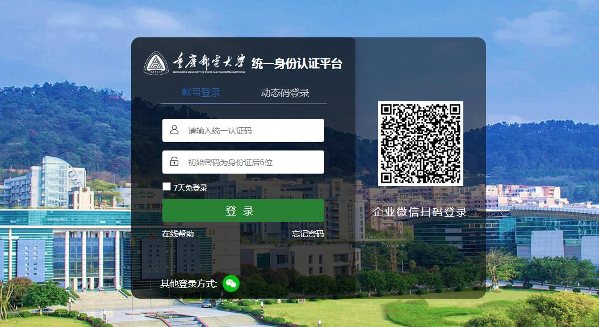

1. 搜索“涉外经费换算”，进入涉外经费申请板块。

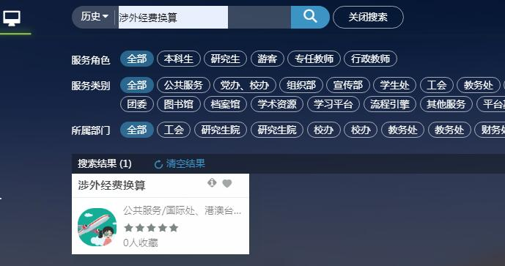

1. 点击“新增申请”。

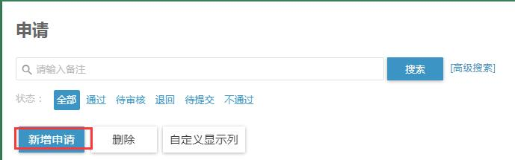

1. 第一次使用请先补充个人基本信息。

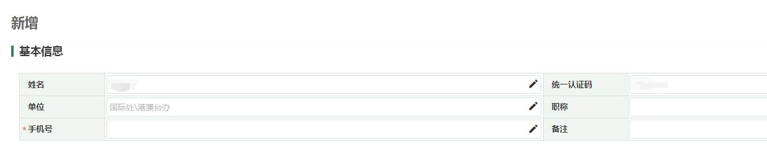

1. 填写经办人信息，若申请人与经办人为同一个人，则无需填写经办人信息。点击“新增经费项目”开始填写申请。

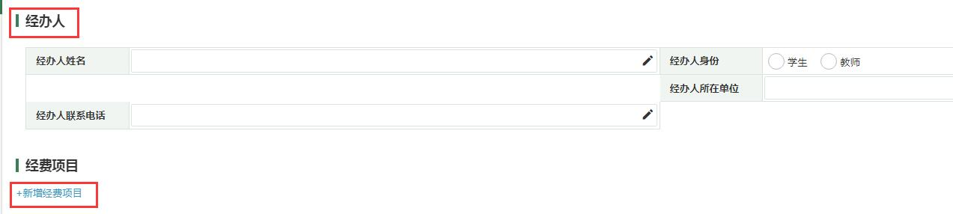

1. 在“经费项目名称”中选择需要报销的类别，若无对应类别，可选“其他”再手动填写。

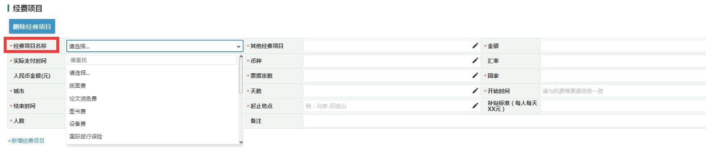

1. 以报销论文版面费为例，在“经费项目名称”中选择“版面费”，依次填写“金额”（Invoice/Receipt上的金额）、“实际支付时间”（银行卡扣款时间）、“币种”（Invoice/Receipt上的币种）、“票据张数”（附件张数）。此处“人民币金额”为选填，若银行卡扣款后已结算人民币金额可按实际结算的填写，若未结算可不填。

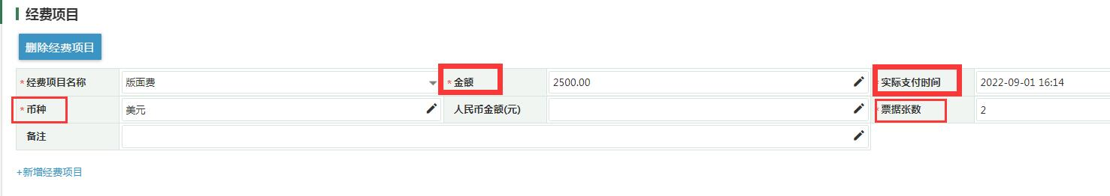

1. 若有多笔报销可新增经费报销项目进行填写。

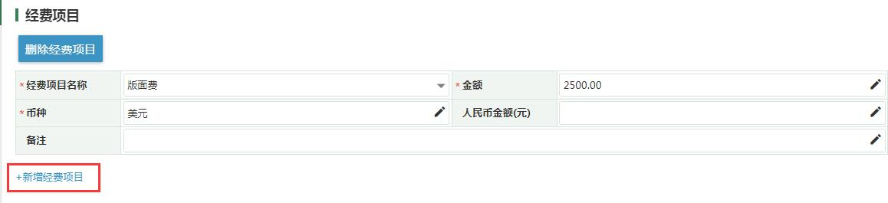

1. 填写完后，选择“提交审核”。

